《雷雨》教学设计

[教学目标]
1.了解戏剧，把握冲突。
2.品读台词，分析人物。
[教学重难点]
重点：掌握纷繁复杂的戏剧冲突，欣赏异彩纷呈的戏剧语言。
难点：认识周朴园思想性格的复杂性。
[课时安排]2课时
【教学过程】
- 第一课时
导入新课
夫妻不相爱却相恨，父子不相安却相怨。
母子不相和却相乱，兄弟不相亲却相斗。
这就是有人对刚才我们一起欣赏的电影片段《雷雨》的评价，这部电影是根据曹禺先生的同名戏剧改编的。戏剧《雷雨》1935年4月在日本东京第一次演出以来，我国许多重要剧团都竞相排演，并拍成电影，甚至前几年还有人把它拉长为一部二十集电视连续剧。一部作品能够具有如此悠久的生命力，一定有它独特的魅力，能够打动读者的心灵，一定能够有助于我们对人生和社会的理解和思考。那么《雷雨》的成功之处又在哪里呢？它又有哪些方面值得我们去借鉴的呢？这是一个很值得我们去思考、去探讨的问题。今天就让我们一起来学习这一篇课文。
检查预习
1.作者简介（提问学生）
曹禺，原名万家宝，1910年生于天津一个没落的官僚家庭，原籍湖北潜江。他是第二次国内革命战争时期出现的有很大成就和广泛影响的剧作家，被称为“中国的莎士比亚”。
1922 入南开中学，入“南开新剧团”。
1925 年开始演戏。
1928 入南开大学，
1930 转清华大学西洋文学系，广泛涉猎欧美文学作品，特别喜欢古希腊悲剧和莎士比亚、易卜生等人作品。
1933 发表处女作《雷雨》，震惊文坛
1935 创作《日出》奠定了在中国话剧史上的地位。
另有《原野》、《蜕变》、《北京人》、《明朗的天》、《胆剑篇》、《王昭君》、《家》（改编巴金小说）等。曾任中央戏剧学院副院长，北京人民艺术剧院院长，中国文联主席等。
2.有关戏剧的文学常识（提问学生）。
戏剧的概念：戏剧是一种综合性的舞台艺术，她借助文学、音乐、舞蹈、美术等艺术手段塑造舞台艺术形象，揭示社会矛盾，反映现实生活。
戏剧的种类：从表现形式看，戏剧可分为话剧、歌剧、舞剧、歌舞剧、哑剧等；从作品的容量看，可以分为多幕剧和独幕剧；从时代来看，可以分为历史剧和现代剧；从情节主题来看，戏剧又分为悲剧、喜剧和正剧；从演出场合看，又分为舞台剧、广播剧、电视剧等。
戏剧的几大要素：包括舞台说明、戏剧冲突、人物台词等。
戏剧的语言：包括台词和舞台说明。戏剧语言有五个特色：一是动作性；二是个性表现力；三是抒情性；四是有潜台词；五是动听上口，浅显易懂。

3．让学生简要介绍一下《雷雨》的故事情节。（）
这是一个令人心碎的故事。（结合课下注释第15页）
三十年前，一个风雪交加的大年夜，替周家少爷周朴园生下第二个孩子（这就是后来的鲁大海）才三天的鲁侍萍，竟被周朴园一家凶狠地逼着留下其长子（这就是后来的周萍），抱起奄奄一息的初生儿去投河……
三十年后，在畸形情爱中挣扎的周萍，自知罪孽深重，为摆脱后母繁漪的苦苦纠缠，狠命地引诱了使女四凤，而四凤就是周萍同母异父的妹妹。此刻“恨人像一把火，爱人像一把火”的繁漪妒心大发。恰好，鲁大海又正在周朴园的矿上做工，并作为罢工工人的代表，与周朴园进行着一场针锋相对的斗争……待一切真相大白之后，一场罪恶的悲剧不可避免地发生了：四凤羞愧难当，雷雨之夜仓惶出奔，不幸触电身亡，单纯、热情、充满着幻想的周冲（周朴园与繁漪之子）跑去救四凤，也遭不测，周萍开枪自杀，善良的侍萍痴呆了……
这就是《雷雨》，一部杰出的现实主义话剧，一部深刻揭露反动资产阶级的罪恶本质、反映30年代大变动的中国社会现实的悲剧。这是一个多幕剧，节选部分为第二幕，情节背景是：繁漪因为周萍和四凤热恋，便通知四凤的妈妈——在一个很远的学堂里做佣人、两年才回家一次的侍萍来周家带走四凤。在周家，侍萍意外地遇上了当年抛弃她的周朴园。
我们的课文就是从来接四凤回去的鲁侍萍与周朴园的不期而遇开始的。
一、整体感知
梳理情节，把握冲突
1.找出本剧出场的人物，并分析人物间的关系, 找出其中的主要矛盾冲突。
戏剧既然讲的是人物间的矛盾冲突，那么我们看看在本篇课文当中出现了哪些主要人物呢？他们之间又有怎样的关系呢？我想请同学们用一张图表的形式来表示一下。(PPT)
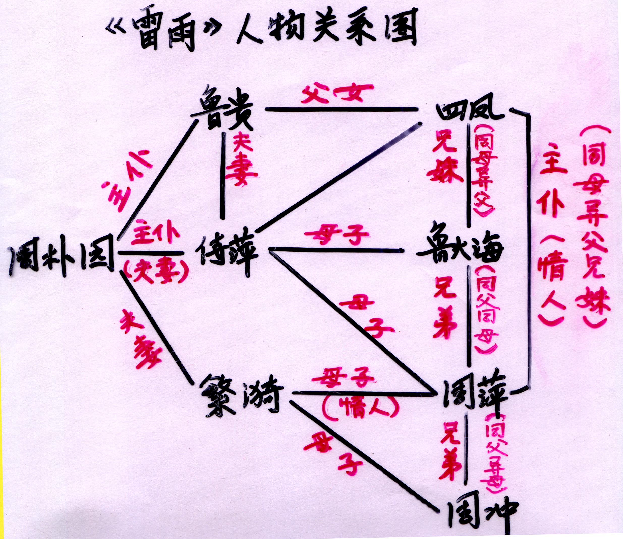
课文节选自《雷雨》第二幕，由两个情节组成。（让同学概括）
第一场：三十年后周朴园与鲁侍萍的再次相见。（昔日情人 意外重逢）
第1层：周朴园和鲁侍萍相认——（相遇述旧怨）
第2层：周朴园和鲁侍萍“交锋”——（相认生新恨）
第二场：周朴园同鲁大海针锋相对的斗争冲突。（父子成仇 亲人难认）
矛盾冲突：
⑴周朴园与鲁侍萍的矛盾焦点——三十年生死恩怨(爱情的纠葛)
⑵周朴园与鲁大海的矛盾焦点——罢工与反罢工的尖锐矛盾(阶级斗争)
二、品读分析
品读台词，分析人物
1、第一场：周朴园与侍萍的冲突
他们之间的矛盾冲突发展过程，集中、鲜明地体现在周朴园对侍萍情态的变化上。
周朴园在一步步认出侍萍的过程中，心理不断变化，对相应台词加以分析：
挑出周朴园的台词中一个字、一个词、一句话品读语言，揣摩心理，分析形象。
冷酷 虚伪 自私 道貌岸然

总结 戏剧语言的特点:高度个性化 丰富潜台词 富于动作性

2、让学生挑最喜欢的部分分角色朗读，然后让学生进行评价。（提示：哪地方读的最好？好在哪里？哪地方你可以读出另一种效果。）

3．我们通过品读台词，透视心理，分析了周朴园的虚伪、自私、冷酷等，但是要完全认清周朴园这个人物复杂的、多层次的内心世界，把握周朴园的复杂性格，是有着相当的难度的。先看作者怎么说。（PPT）
“周朴园也是一个人，不能认为资本家就没有人性。为了钱，故意淹死两千二百个小工，这是他的人性。爱他所爱的人，在他生活的圈子里需要感情的温暖，这也是他的人性。”
1997年12月11日，北京上演了“北京人艺”排演的新版《雷雨》。剧中周朴园的扮演者郑榕，此时已是73岁高龄，在此之前他扮演这个角色有400多场。当掌声响起时，郑榕自己却说，到了这次演出，我才刚刚弄明白，周朴园是怎样一个人。
──2002年6月10日CCTV—10（科教频道）《人物》栏目
连郑榕先生这样杰出的艺术家尚且有这样的体会，更何况我们在座的大家呢？──也许，这恰恰是《雷雨》的魅力所在吧？下节课我们继续品读第二场，再去探测周朴园的内心。
布置作业
常言道：“一千个读者，就会有一千个哈姆雷特。”看来，一千个读者，也会有一千个周朴园了！这超越了中国传统戏剧中“好人就是好人，坏人就是坏人”的脸谱化单一模式，表现了生活的深度和厚度。这也正是作品的魅力所在！课后可利用今天学会的揣摩人物语言的方法，再去探测周朴园的内心。
课下作业： 1、品读文中其它台词，揣摩心理，分析形象，写一段人物评论。
2、分角色朗读课文，分组表演第二场。
- 第二课时
一、导入新课
上节课，我们把握了《雷雨》的矛盾冲突，分析了人物语言对刻画人物形象的作用，从周朴园的话中读出了周朴复杂的个性：这是一个既有怀念真情，更是一个虚伪、冷酷、自私专横的人。所以说，语言是人的心声，我们可以从一个人的语言上知道一个人的个性。接下来，我们就继续品读文中其它台词，揣摩心理，分析形象。
二、检查作业
1、找同学读课下写的人物评论，读完后再具体分析台词。
（可以再找其他同学进行补充）

2、请同学表演课本剧。演员进行角色探讨。

三、深入探究
深入探究 归纳主题
鲁迅说过“悲剧是把人生有价值的东西毁灭给人看”，《雷雨》毁灭的是什么？
请同学们归纳本课的主题思想。
明确：《雷雨》以20年代初的中国社会为背景，通过一个带有浓厚封建色彩的资产阶级家庭内部的尖锐冲突，以及周、鲁两家复杂的矛盾纠葛，生动地展现了具有典型意义的剥削阶级家庭的罪恶历史，对旧社会人吃人的现象，对资产阶级家庭的腐朽、没落、污浊的内幕做了深刻而又细致的揭露。从这个家庭的崩溃，看到半殖民地半封建社会的罪恶与黑暗以及它必然灭亡的命运。
四、小结
这两节课，我们通过把握戏剧冲突和品读人物复杂个性，感受了《雷雨》的伟大魅力。总之，《雷雨》是一部内涵丰富的伟大杰作，因为它不仅写出了人性的复杂性和丰富性，也揭示了半殖民地半封建社会的罪恶与黑暗以及它必然灭亡的命运。学习《雷雨》我们不仅要品读人性，更要品味人生。

五、布置作业
1.观赏话剧《雷雨》。
2．各组准备一段台词，表演课本剧。

